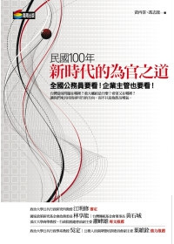
書籍簡介：

【新時代的為官之道】

作者：黃丙喜、馮志能

出版社：商周出版

出版日：2012年1月16日

內容簡介：
人民的幸福，是從政者最亮眼的政績！
民眾的每一件小事，都該是每一個官員的大事，面對ECFA後兩岸頻繁交流、全球經濟走勢難料的未來，如何兼顧國家發展與全民福祉，將是所有從政者、公務員的必備智慧！
台灣正站在一個新的轉捩點，而我們正放眼前瞻，身為公務人員、企業主管或社會公民，在電視名嘴立場鮮明的紛雜聲中，更要冷靜地探討、也理性地深思，台灣當前的問題在哪裡？重大的癥結是什麼？希望又在哪裡？
讓我們來共同找尋可行的方向，而不只是抱怨和嘆氣。

每位公務員肩負的危機使命
政府曾在八八水災、美國牛肉進口、高雄風災等公共危機處理中犯錯，然而政治人物的唯一天職就是追求國家的富強康樂與全民的生活福祉。

本書藉由回顧歷史，點出台灣當前的問題，教導現代文官如何惕厲過去、策劃未來；無論科技如何進步，經濟如何發達，民生如何進步，能夠讓人民安居樂業，才是一級政府及官員為自己及為社會修行的最大幸福！

